2006年中山市高三数学模拟测试题(5)
命题:中山二中高三数学备课组 执笔人：唐小青
本试卷分为试题卷和答题卷两部分，其中试题卷由第I卷（选择题）和第Ⅱ卷(非选择题) 组成，共4页；答题卷共4页．满分150分．考试结束后将答题卡和答题卷一并交回．
注意事项：
1．答第I卷前，考生务必将自己的姓名、准考证号、考试科目用铅笔涂写在答题卡上．
2．每小题选出答案后，用铅笔把答题卡上对应题目的答案标号涂黑．如需改动，用橡皮擦擦干净后，再选涂其他答案，不能答在试题卷上．
3．参考公式：
如果事件A、B互斥，那么P(A+B)=P(A)+P(B)；
如果事件A、B相互独立，那么P(A·B)=P(A)·P(B)；
如果事件A在一次试验中发生的概率为P，那么n次独立重复试验中恰好发生k次的概率：$P_{n}(k)=C_{n}^{k}⋅P^{k}⋅(1−P)^{n−k}$；
球的体积公式 $S_{球}=4{πR}^{2}$ 其中R表示球的半径
第Ⅰ卷(选择题，共50分)

一.选择题：本大题共12小题，每小题5分，共60分，在每小题给出的四个选项中，只有一项是符合要求的
1.若集合M＝{x||x|＜1，N＝{x|$x^{2}$≤x}，则MN＝ （ ）
A．$\left\{x|−1<x<1\right\}$ B．$\left\{x|0<x<1\right\}$ C．$\left\{x|−1<x<0\right\}$ D．$\left\{x|0≤x<1\right\}$
2．已知，则在复平面内对应的点位于 （ ）
A．第一象限 B．第二象限 C．第三象限 D．第四象限
3．如果是连续函数，则等于 （ ）
A． 1 B．0 C．－1 D．2
4．抛物线的准线方程是的值为 （ ）
（A） （B） （C） （D）
5．函数 （ ）
（A）0 （B） （C） （D）
6．函数的单调递增区间为 （ ）
（A）（0，） （B）（） （C）（） （D）（）
7. 已知平面，直线，直线，有下面四个命题：
(1) ∥， (2) ∥，
(3) ∥， (4) ∥.
其中正确的是 （ ）
A、(1)与(2) B、(3)与(4) C、(1)与(3) D、(2)与(4)
8．一个四面体的所有棱长都为$\sqrt{2}$，四个顶点在同一球面上，则此球的表面积为（ ）
（A）$3π$ （B）$4π$ （C）$3\sqrt{3}π$ （D）$6π$
9．把曲线$C_{1}:\frac{x^{2}}{4}+\frac{y^{2}}{k}=1$按向量$\vec{a}$=（1，2）平移后得曲线C₂，曲线C₂有一条准线方程为x=5，则k的值为 （ ）
A．±3 B．3 C．±2 D．－3
10．两条直径把圆面分成为四部分(如右图)，现有4种不同颜色可选择用来涂这四个区域，
相邻区域不同色的涂法共有 ( )种
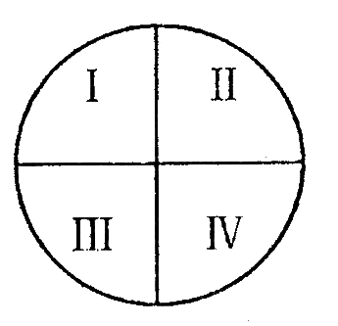
A．32 B．84 C．86 D．88
二、填空题(每题5分，共20分)
11.在$(\frac{x}{2}−\frac{1}{3\sqrt{x}})^{8}$的展开式中常数项是
12．等差数列中，已知为
13．设、满足约束条件$\begin{aligned}\left\{x+y≤1, | \right.\left\{y≤2x, | \right.\end{aligned}$则目标函数$z=6x+3y$的最大值是 .
14．要从10名男生和5名女生中选出6人组成啦啦队，若按性别依比例分层抽样且某男生担任队长，则不同的抽样方法数是
三、解答题（大题共6小题，共80分.写出文字说明，证明过程或演算步骤.）
15．（本题满分12分）已知A（3，0），B（0，3），C（cos，sin）.
（1）若$\vec{\text{AC}}⋅\vec{\text{BC}}$=－1，求sin2的值；
（2）若$|\vec{\text{OA}}+\vec{\text{OC}}|=\sqrt{\text{13}}$，且∈（0，π），求$\vec{\text{OB}}$与$\vec{\text{OC}}$的夹角.
16、（本小题满分12分）
袋子内装有大小相同的15个小球，其中有个红球，5个黄球，其余为白球．
（1）从中任意摸出2个小球，求得到2个球都是黄球的概率；
（2）如果从中任意摸出2个小球，得到都是红球或黄球的概率为，求红球的个数；
（3）根据（2）的结论，试计算从袋中任意摸出3个小球得到至少有1个白球的概率．

17、（本小题满分13分）已知四棱锥P—ABCD的底面是边长为4的正方形，，PD=6，M、N分别是PB、AB的中点；
C
P
D
M
B
N
A
①求证：
②求三棱锥P—DMN的体积；
③求二面角M—DN—C的平面角的正切值。

18．（本题满分14分）
设函数$f(x)=−\frac{1}{3}x^{3}+2{\text{ax}}^{2}−3a^{2}x+b,0<a<1\text{.}$
（1）求函数$f(x)$的单调区间、极值.
（2）若当$x∈[a+1,a+2]$时，恒有$|f^{'}(x)|≤a$，试确定a的取值范围.

19．（本小题满分13分）如图，设离心率为$e$的双曲线$\frac{x^{2}}{a^{2}}−\frac{y^{2}}{b^{2}}=1$的右焦点为F，斜率为$k$的直线过点F，且与双曲线的左、右支以及$y$轴的交点依次为R，Q， P
（Ⅰ）试比较$e^{2}$与$1+k^{2}$的大小；
（Ⅱ）若P为FQ的中点，且$\text{ek}=2$，求$e$的值.

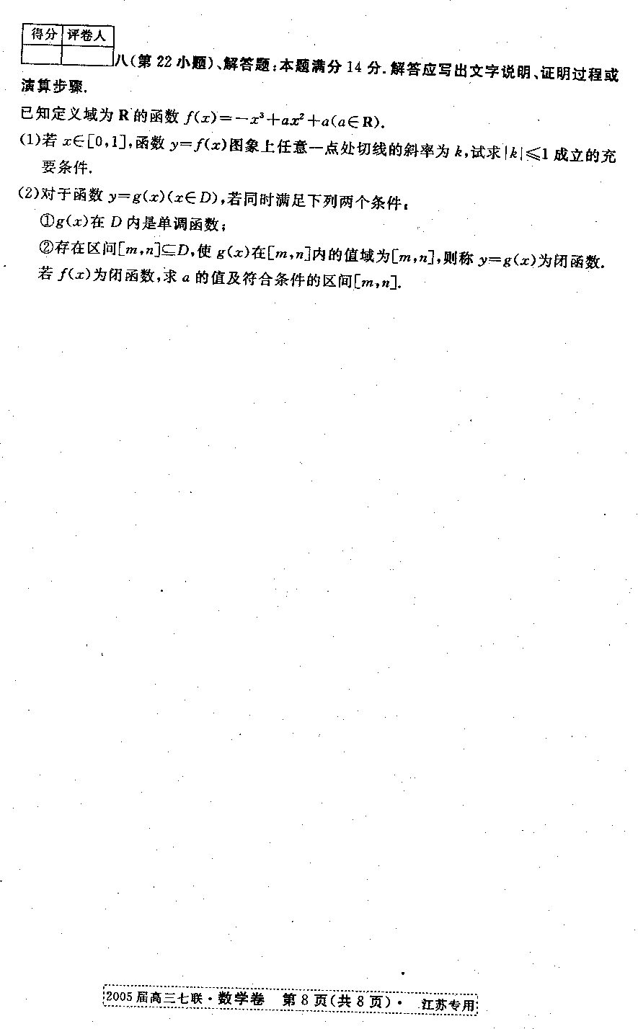
20．（本小题满分14分）
设$y=f(x)$是定义在区间$[−1,1]$上的函数，且满足条件：
（i）$f(−1)=f(1)=0;$
（ii）对任意的$u,v∈[−1,1],\text{都有}|f(u)−f(v)|≤|u−v|\text{.}$
（Ⅰ）证明：对任意的$x∈[−1,1],\text{都有}x−1≤f(x)≤1−x;$
（Ⅱ）证明：对任意的$u,v∈[−1,1],\text{都有}|f(u)−f(v)|≤1;$
（Ⅲ）在区间[－1，1]上是否存在满足题设条件的奇函数$y=f(x)$，且使得
$\begin{aligned}\left\{|f(u)−f(v)|<|u−v|\text{.}当u,v∈[0,\frac{1}{2}]\text{.} | \right.\end{aligned}$
若存在，请举一例：若不存在，请说明理由.

2006届广东省中山市高考数学模拟试卷
（中山二中高三数学备课组 执笔人：唐小青）
本试卷分为试题卷和答题卷两部分，其中试题卷由第I卷（选择题）和第Ⅱ卷(非选择题) 组成，共4页；答题卷共4页．满分150分．考试结束后将答题卡和答题卷一并交回．
注意事项：
1．答第I卷前，考生务必将自己的姓名、准考证号、考试科目用铅笔涂写在答题卡上．
2．每小题选出答案后，用铅笔把答题卡上对应题目的答案标号涂黑．如需改动，用橡皮擦擦干净后，再选涂其他答案，不能答在试题卷上．
3．参考公式：
如果事件A、B互斥，那么P(A+B)=P(A)+P(B)；
如果事件A、B相互独立，那么P(A·B)=P(A)·P(B)；
如果事件A在一次试验中发生的概率为P，那么n次独立重复试验中恰好发生k次的概率：$P_{n}(k)=C_{n}^{k}⋅P^{k}⋅(1−P)^{n−k}$；
球的体积公式 $S_{球}=4{πR}^{2}$ 其中R表示球的半径
第Ⅰ卷(选择题，共50分)

一.选择题：本大题共12小题，每小题5分，共60分，在每小题给出的四个选项中，只有一项是符合要求的
1.若集合M＝{x||x|＜1，N＝{x|$x^{2}$≤x}，则MN＝（ D ）
A．$\left\{x|−1<x<1\right\}$ B．$\left\{x|0<x<1\right\}$ C．$\left\{x|−1<x<0\right\}$ D．$\left\{x|0≤x<1\right\}$
2．已知，则在复平面内对应的点位于（ D ）
A．第一象限 B．第二象限 C．第三象限 D．第四象限
3．如果是连续函数，则等于 （ A ）
A． 1 B．0 C．－1 D．2
4．抛物线的准线方程是的值为 （ B ）
（A） （B） （C） （D）
5．函数（ C ）
（A）0 （B） （C） （D）
6．函数的单调递增区间为（ C ）
（A）（0，） （B）（） （C）（） （D）（）
7. 已知平面，直线，直线，有下面四个命题：
(1) ∥， (2) ∥，
(3) ∥， (4) ∥.
其中正确的是（ C ）
A、(1)与(2) B、(3)与(4) C、(1)与(3) D、(2)与(4)
8．一个四面体的所有棱长都为$\sqrt{2}$，四个顶点在同一球面上，则此球的表面积为（ A ）
（A）$3π$ （B）$4π$ （C）$3\sqrt{3}π$ （D）$6π$
9．把曲线$C_{1}:\frac{x^{2}}{4}+\frac{y^{2}}{k}=1$按向量$\vec{a}$=（1，2）平移后得曲线C₂，曲线C₂有一条准线方程为x=5，则k的值为 （ B ）
A．±3 B．3 C．±2 D．－3
10．两条直径把圆面分成为四部分(如右图)，现有4种不同颜色可选择用来涂这四个区域，
相邻区域不同色的涂法共有 ( B )种
A．32 B．84 C．86 D．88
二、填空题(每题5分，共20分)
11.在$(\frac{x}{2}−\frac{1}{3\sqrt{x}})^{8}$的展开式中常数项是7．
12．等差数列中，已知为 50
13．设、满足约束条件$\begin{aligned}\left\{x+y≤1, | \right.\left\{y≤2x, | \right.\end{aligned}$则目标函数$z=6x+3y$的最大值是 5 .
14．要从10名男生和5名女生中选出6人组成啦啦队，若按性别依比例分层抽样且某男生担任队长，则不同的抽样方法数是 1680
三、解答题（大题共6小题，共80分.写出文字说明，证明过程或演算步骤.）
15．（本题满分12分）已知A（3，0），B（0，3），C（cos，sin）.
（1）若$\vec{\text{AC}}⋅\vec{\text{BC}}$=－1，求sin2的值；
（2）若$|\vec{\text{OA}}+\vec{\text{OC}}|=\sqrt{\text{13}}$，且∈（0，π），求$\vec{\text{OB}}$与$\vec{\text{OC}}$的夹角.
15．（1）解：， 1分
∴$\vec{\text{AC}}⋅\vec{\text{BC}}$=－1 2分
∴
∴ 4分
∴ 6分
（2）∵ 7分
∴ 8分
化简得， 9分
∵， ∴ 10分
∴= 11分
∴与的夹角为 12分
16、（本小题满分12分）
袋子内装有大小相同的15个小球，其中有个红球，5个黄球，其余为白球．
（1）从中任意摸出2个小球，求得到2个球都是黄球的概率；
（2）如果从中任意摸出2个小球，得到都是红球或黄球的概率为，求红球的个数；
（3）根据（2）的结论，试计算从袋中任意摸出3个小球得到至少有1个白球的概率．
16、解：（1）从15个小球中摸出2个小球都是黄球的概率为
（2）设有个红球，由题意知…5分 得…6分
由解得或（舍），故有4个红球…8分
（3）由（2）知有4个红球，故有6个白球，设摸出3个小球得到至少有1个白球为事件A，
则无白球的概率为…9分…10分
所以至少有一个白球的概率为…11分…12分

17、（本小题满分13分）已知四棱锥P—ABCD的底面是边长为4的正方形，，PD=6，M、N分别是PB、AB的中点；
C
P
D
M
B
N
A
①求证：
②求三棱锥P—DMN的体积；
③求二面角M—DN—C的平面角的正切值。

17 解：（法一）①
，………4分
②设AC、BD交于O，连接MO、PN则由①知MN//PA，PA//平面DMN
M是PB的中点
- M到平面ABCD的距离等于PD，
- 而………………8分
③过O点作于K，连接KM，则，从而为二面角M-DN-C的平面角，在Rt中，
在中，
二面角M—DN—C的平面角的正切值为…………….13分
（法二）①如图建立空间直角坐标系，则
D（0，0，0），A（4，0，0），B（4，4，0）C（0，4，0），
P（0，0，6），M（2，2，3），N（4，2，0），O（2，2，0）
即
②、③同解法一的解法。
18．（本题满分14分）
设函数$f(x)=−\frac{1}{3}x^{3}+2{\text{ax}}^{2}−3a^{2}x+b,0<a<1\text{.}$
（1）求函数$f(x)$的单调区间、极值.
（2）若当$x∈[a+1,a+2]$时，恒有$|f^{'}(x)|≤a$，试确定a的取值范围.
18．解：（1）= 1分
令得 2分
列表如下：
x | （-∞，a） | a | （a，3a） | 3a | （3a，+∞）
 | - | 0 | + | 0 | -
 |  | 极小 |  | 极大
4分
∴在（a，3a）上单调递增，在（-∞，a）和（3a，+∞）上单调递减 6分
时，，时， 7分
（2）
∵，∴对称轴，
∴在[a+1，a+2]上单调递减 9分
∴，
10分
依题， 12分
即
解得，又
∴a的取值范围是 14分

19．（本小题满分13分）如图，设离心率为$e$的双曲线$\frac{x^{2}}{a^{2}}−\frac{y^{2}}{b^{2}}=1$的右焦点为F，斜率为$k$的直线过点F，且与双曲线的左、右支以及$y$轴的交点依次为R，Q， P
（Ⅰ）试比较$e^{2}$与$1+k^{2}$的大小；
（Ⅱ）若P为FQ的中点，且$\text{ek}=2$，求$e$的值.

19.．解：（Ⅰ）过右焦点且斜率为$k$的直线为$y=k(x−c)$
把$y=k(x−c)$代入双曲线方程$\frac{x^{2}}{a^{2}}−\frac{y^{2}}{b^{2}}=1得$
$(b^{2}−a^{2}k^{2})x^{2}+2{\text{ca}}^{2}k^{2}x−(a^{2}c^{2}k^{2}+a^{2}b^{2})=0$ 3分
$∵$直线与双曲线有两个交点P，R
由$x_{1}x_{2}=\frac{a^{2}c^{2}k^{2}+a^{2}b^{2}}{b^{2}−a^{2}k^{2}}>0{得b}^{2}−a^{2}k^{2}>0{即c}^{2}−a^{2}−a^{2}k^{2}>0$
$∴(\frac{c}{a})^{2}−1−k^{2}>0,∴e^{2}>1+k^{2}$ 7分
（Ⅱ）令$y=k(x−c)$中的 $x=0$ 得$y_{Q}=−\text{kc},$由P是FQ的中点，$∴P(\frac{c}{2},\frac{−\text{kc}}{2})$
把P的坐标代入双曲线方程，得$\frac{c^{2}}{4a^{2}}−\frac{k^{2}c^{2}}{4b^{2}}=1,$ 10分
即$c^{2}(c^{2}−a^{2})−a^{2}k^{2}c^{2}=4a^{2}(c^{2}−a^{2})$
又$\text{ek}=2,{即k}^{2}=\frac{4}{e^{2}}$ 解得$e^{4}−5e^{2}=0,e=\sqrt{5}$. 13分
20．（本小题满分14分）
设$y=f(x)$是定义在区间$[−1,1]$上的函数，且满足条件：
（i）$f(−1)=f(1)=0;$
（ii）对任意的$u,v∈[−1,1],\text{都有}|f(u)−f(v)|≤|u−v|\text{.}$
（Ⅰ）证明：对任意的$x∈[−1,1],\text{都有}x−1≤f(x)≤1−x;$
（Ⅱ）证明：对任意的$u,v∈[−1,1],\text{都有}|f(u)−f(v)|≤1;$
（Ⅲ）在区间[－1，1]上是否存在满足题设条件的奇函数$y=f(x)$，且使得
$\begin{aligned}\left\{|f(u)−f(v)|<|u−v|\text{.}当u,v∈[0,\frac{1}{2}]\text{.} | \right.\end{aligned}$
若存在，请举一例：若不存在，请说明理由.

20．本小题考查函数、不等式等基本知识，考查综合运用数学知识分析问题和解决问题的能力.满分14分.（Ⅰ）证明：由题设条件可知，当$x∈[−1,1]$时，有$|f(x)=|f(x)−f(1)≤|x−1|=1−x,$
即$x−1≤f(x)≤1−x\text{.}$
（Ⅱ）证法一：对任意的$u,v∈[−1,1],当|u−v|≤1时,有|f(u)\text{-f}(v)|≤|\text{u-v}|≤1\text{.}$
当$|\text{u-v}|>1时\text{,u}⋅v<\text{0,}$不妨设$u<0,$则$v>0且v\text{-u}>\text{1,}$
所以，$|f(u)−f(v)|≤|f(u)−f(−1)|+|f(v)−f(1)|≤|u+1|+|v−1|$
$=1+u+1−v=2−(v−u)<1\text{.}$综上可知，对任意的$u,v∈[−1,1],$都有$|f(u)−f(v)|≤1\text{.}$
证法二：由（Ⅰ）可得，当$x∈[0,1]时\text{,f}(x)≤\text{1-x,}x∈[−1,0]时,|f(x)|=|f(x)−f(−1)≤1+x=1−|x|\text{.}$ 所以，当$x∈[−1,1]时,|f(x)≤1−|x|\text{.}$因此，对任意的$u,v∈[−1,1],$
当$|u−v|≤1$时，$|f(u)−f(v)|≤|u−v|≤1\text{.}$当$|u−v|>1$时，有$u⋅v<0$
且$1<|u−v|=|u|+|v|≤2\text{.}$
所以$|f(u)−f(v)|≤|f(u)|+|f(v)|≤1−|u|+1−|v|=2−(|u|+|v)≤1\text{.}$
综上可知，对任意的$u,v∈[−1,1],$都有$|f(u)−f(v)|≤1\text{.}$
（Ⅲ）答：满足所述条件的函数不存在.
理由如下，假设存在函数$f(x)$满足条件，则由$|f(u)−f(v)|=|u−v|,u,v∈[\frac{1}{2},1],$
得$|f(\frac{1}{2})−f(1)|=|\frac{1}{2}−1|=\frac{1}{2}\text{.}$ 又$f(1)=0,$所以$|f(\frac{1}{2})|=\frac{1}{2}\text{.}$①
又因为$f(x)$为奇数，所以$f(0)=0\text{.}$由条件$|f(u)−f(v)|<|u−v|,u,v∈[0,\frac{1}{2}],$
得 $|f(\frac{1}{2})|=|f(\frac{1}{2})−f(0)|<\frac{1}{2}\text{.}$② ①与②矛盾，所以假设不成立，即这样的函数不存在.

